|  |
| --- |
| **Типы парусников - четырехмачтовые** |

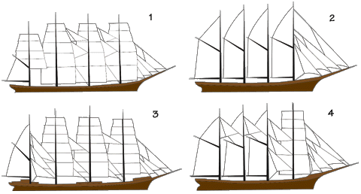 Четырехмачтовики - это фрегаты (1), шхуны (2) и их варианты.

 Четырехмачтовая барка (3) с бизанью оснащена бригантиной, а другие мачты несут прямоугольные паруса, как фрегат.

 Четырехмачтовая баркантина (4) с фок-мачтой несет прямоугольные паруса, а на других мачтах - бригантины.

 Аналогичные сочетания парусов присущи и пятимачтовикам.

